Laporan Analisis Visual Data XAUUSD
Interpretasi gambar hasil analisis univariat dan bivariat
Cakupan visual: OHLC, tick volume, real volume, spread price, missing values, dan close vs tick volume
Periode yang tampak pada grafik: sekitar Januari 2016 sampai September 2026
Tanggal dokumentasi: 30 September 2026

Kesimpulan utama: data menunjukkan perubahan rezim harga dan aktivitas pasar yang kuat. Karena itu, level harga, volume, dan spread tidak layak diperlakukan sebagai sampel yang stasioner atau berdistribusi normal tanpa transformasi dan pemisahan periode.

Ringkasan Eksekutif
- Keempat harga OHLC bergerak hampir sama. Tren jangka panjang meningkat, dengan akselerasi kuat sejak 2024, puncak sekitar 2026, dan koreksi setelah puncak.
- Histogram harga bersifat multimodal dan condong ke kanan. Bentuk ini terutama mencerminkan pencampuran beberapa rezim harga sepanjang sepuluh tahun, bukan satu distribusi harga yang homogen.
- Boxplot harga menandai banyak observasi di atas sekitar 3.100 sebagai outlier secara aturan IQR. Namun, pada deret waktu ini sebagian besar titik tersebut merupakan periode harga baru yang persisten, sehingga tidak boleh langsung dihapus sebagai kesalahan.
- Tick volume sangat right-skewed dan memiliki lonjakan hingga sekitar 13.000. Polanya berubah tajam antarperiode, yang menunjukkan perubahan aktivitas, kondisi pasar, atau karakter pelaporan broker.
- Real volume hanya tampak aktif hingga sekitar awal 2018 dan kemudian hampir seluruhnya nol. Grafik missing values tetap nol karena angka 0 adalah nilai terisi, bukan NaN; secara semantik, nol dapat berarti broker tidak menyediakan volume riil.
- Spread price umumnya dekat nol hingga sekitar 0,5, tetapi terdapat pelebaran ekstrem, terutama sekitar 2020 hingga sekitar 12 dan beberapa lonjakan setelah 2024.
- Scatter close vs tick volume membentuk beberapa klaster sesuai level harga dan periode. Tidak terlihat satu hubungan linear stabil; interpretasi harus dilakukan perrezim dan tidak boleh dianggap kausal.

Peta Visual
Kelompok | Visual | Makna utama
Kualitas data | Missing values | Tidak ada NaN pada tujuh kolom, tetapi nol tetap perlu dibedakan dari data yang benar-benar tersedia.
Harga | OHLC time series | Tren naik jangka panjang dengan perubahan level yang tajam, terutama sejak 2024.
Distribusi harga | Histogram dan boxplot | Distribusi gabungan tidak normal, multimodal, dan dipengaruhi pergantian rezim waktu.
Aktivitas | Tick volume | Sangat condong ke kanan, memiliki lonjakan ekstrem, dan berubah antarperiode.
Volume broker | Real volume | Ketersediaan tidak konsisten; mayoritas periode tampak bernilai nol.
Biaya transaksi | Spread price | Umumnya rendah, tetapi sesekali melebar sangat tajam.
Hubungan dua variabel | Close vs tick volume | Membentuk klaster rezim, bukan satu hubungan linear sederhana.

Ruang Lingkup dan Cara Membaca
Sumber. Dokumen ini menjelaskan 23 PNG yang tersimpan di reports/analytics. Grafik dibuat oleh modul EDA dari data bar pasar yang dibaca secara read-only dari PostgreSQL dan tidak melakukan imputasi, interpolasi, atau penghapusan outlier otomatis.
Batas interpretasi. Penjelasan didasarkan pada pola visual yang tersedia. Angka pada teks dinyatakan sebagai perkiraan pembacaan sumbu, bukan pengganti statistik deskriptif yang dihitung langsung dari tabel sumber.
Makna outlier. Titik di luar whisker boxplot adalah outlier menurut aturan statistik berbasis IQR. Pada data pasar yang berubah rezim, label tersebut tidak otomatis berarti salah input, anomali, atau data yang harus dibuang.
Makna volume. Tick volume adalah jumlah perubahan harga atau tick yang dilaporkan broker. Real volume merupakan field berbeda dan sering bernilai nol ketika broker tidak menyediakannya. Karena itu, kedua variabel tidak dapat dipertukarkan.

1 Kualitas dan Kelengkapan Data
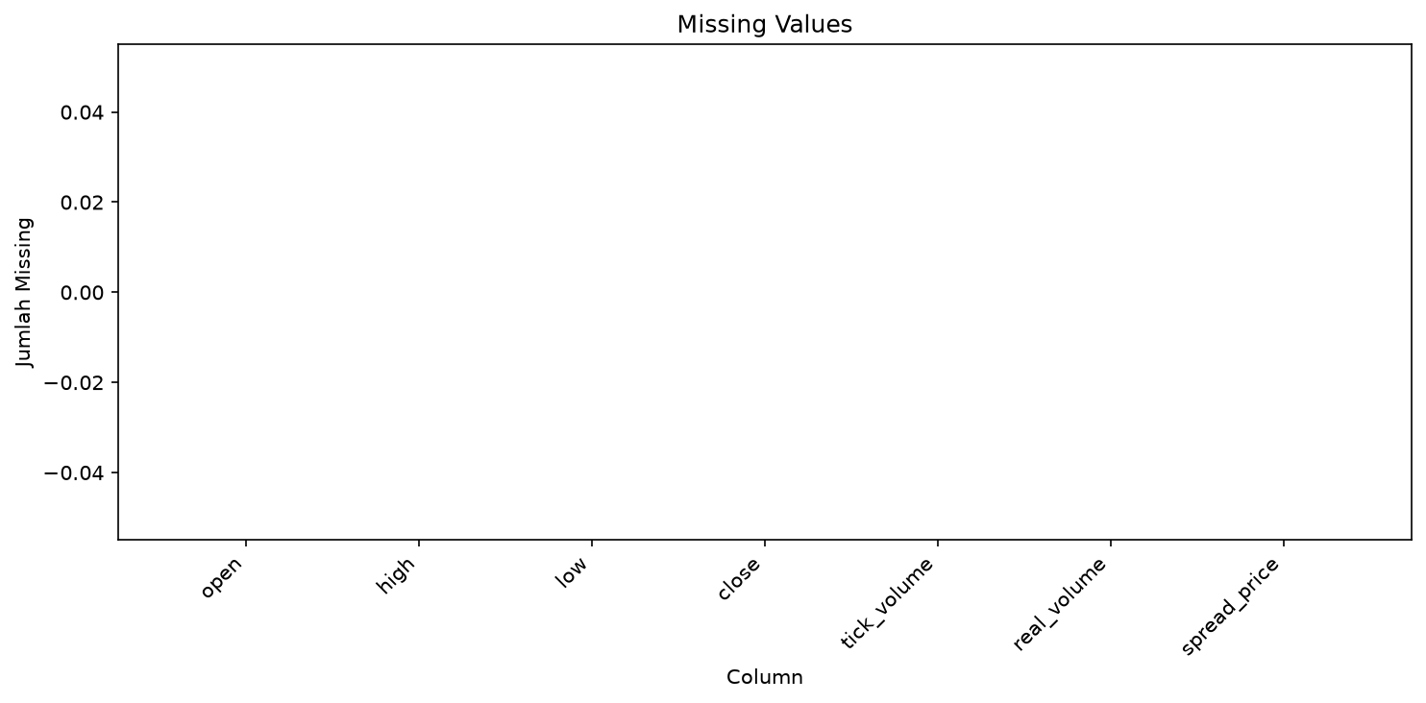
Gambar 1 Jumlah nilai hilang pada variabel analisis
Apa yang terlihat. Tidak tampak batang untuk open, high, low, close, tick_volume, real_volume, maupun spread_price. Ini menunjukkan jumlah NaN pada seluruh kolom tersebut adalah nol.
Interpretasi. Secara struktural setiap bar memiliki nilai untuk tujuh kolom. Namun, hasil ini hanya membuktikan ketiadaan NaN dan tidak membuktikan bahwa semua nilai bermakna atau tersedia secara ekonomi.
Implikasi. Nilai nol pada real_volume tetap lolos pemeriksaan missing values. Audit kualitas sebaiknya menambahkan pemeriksaan nilai nol, perubahan skala, periode ketersediaan, dan konsistensi antarbroker.

2.1 Deret Waktu Open
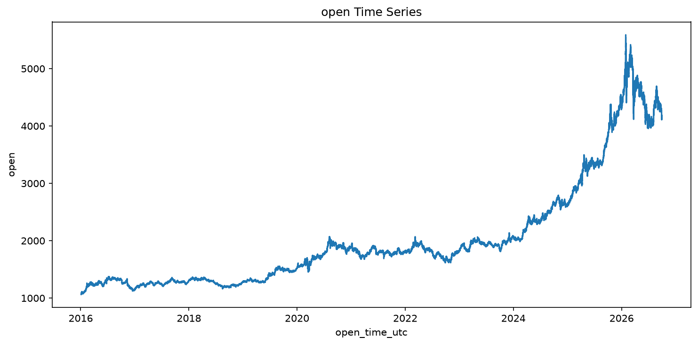
Gambar 2 Harga open sepanjang periode pengamatan
Apa yang terlihat. Harga open bergerak dari kisaran sekitar 1.100 pada awal 2016 menuju lebih dari 4.000 pada akhir periode. Kenaikan menjadi lebih curam sejak 2024 dan mencapai puncak di atas 5.500 sekitar 2026 sebelum terkoreksi.
Interpretasi. Deret tidak stasioner pada level. Terlihat beberapa fase berbeda: konsolidasi 2016-2019, kenaikan 2019-2020, pergerakan relatif datar 2021-2023, lalu ekspansi kuat 2024-2026.
Implikasi. Model berbasis level open mentah rentan belajar tren waktu alih-alih pola yang dapat digeneralisasi. Return, perubahan harga, dan normalisasi rolling lebih sesuai untuk banyak kebutuhan prediktif.

2.2 Distribusi Open
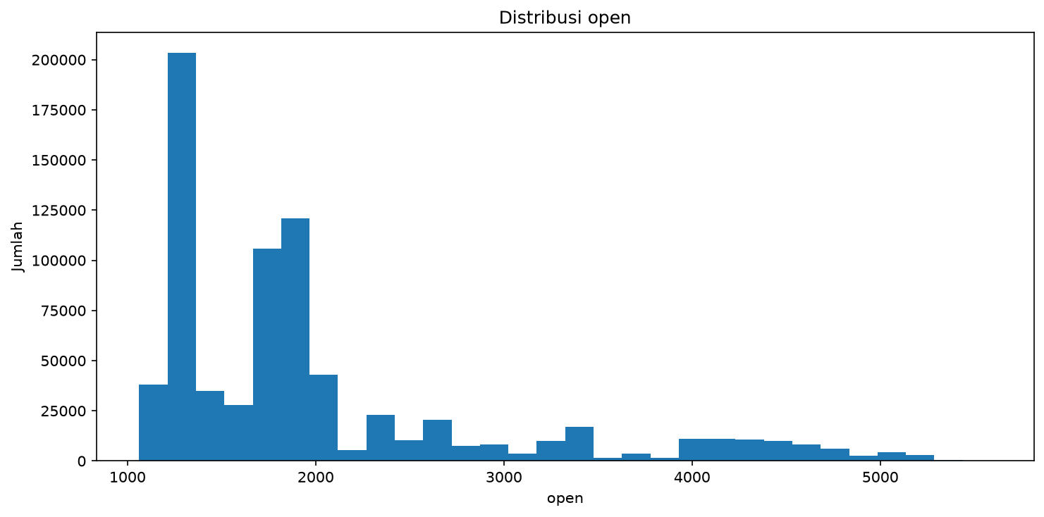
Gambar 3 Histogram harga open
Apa yang terlihat. Distribusi mempunyai beberapa puncak, terutama di sekitar 1.200-1.400 dan 1.700-2.000, lalu ekor panjang hingga di atas 5.000.
Interpretasi. Bentuk multimodal menunjukkan observasi berasal dari beberapa rezim harga. Histogram agregat sepuluh tahun tidak mewakili satu proses distribusi yang stabil.
Implikasi. Rata-rata dan simpangan baku global dapat menyesatkan. Statistik sebaiknya dilaporkan perperiode atau berdasarkan rezim yang didefinisikan secara eksplisit.

2.3 Boxplot Open
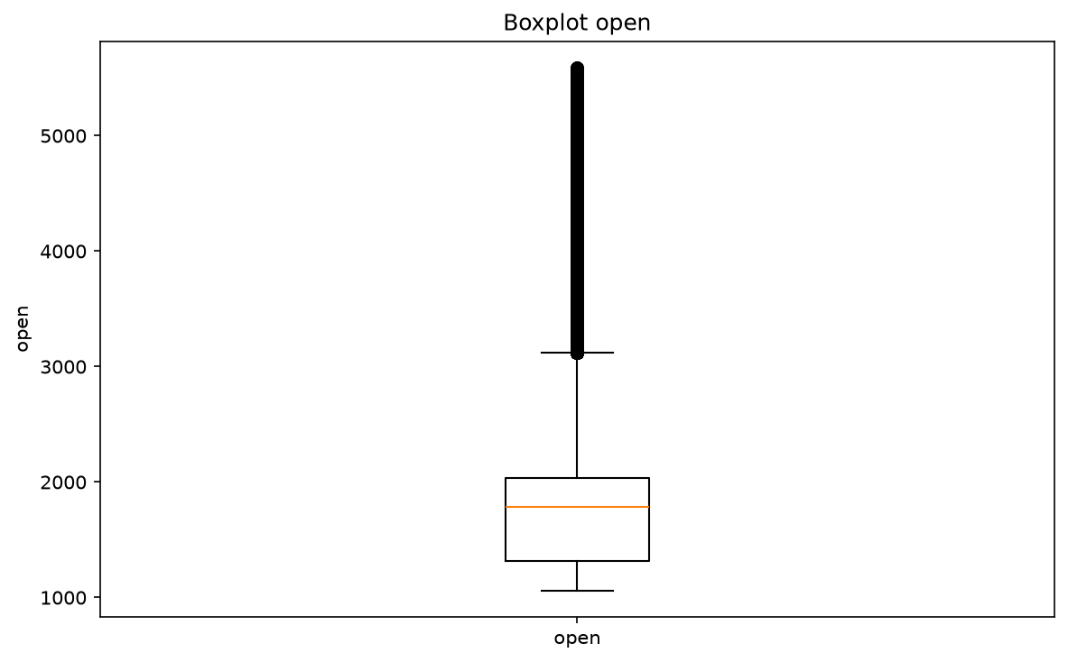
Gambar 4 Ringkasan kuartil dan outlier harga open
Apa yang terlihat. Median berada di sekitar 1.800, rentang antarkuartil kira-kira 1.300-2.000, dan whisker atas sekitar 3.100. Banyak titik di atas batas tersebut memanjang sampai sekitar 5.600.
Interpretasi. Ketidakseimbangan whisker dan banyak titik atas menegaskan kemencengan positif. Titik tinggi terutama konsisten dengan rezim harga 2024-2026.
Implikasi. Jangan menghapus seluruh outlier boxplot. Verifikasi timestamp dan provenance terlebih dahulu; observasi persisten pada level baru adalah informasi pasar, bukan noise semata.

2.4 Deret Waktu High
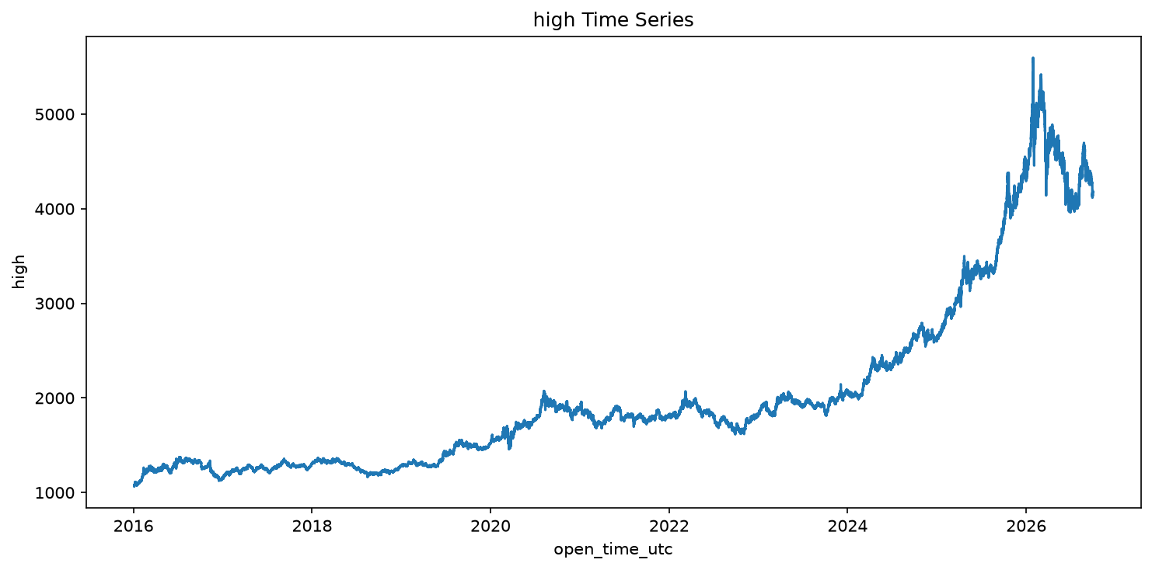
Gambar 5 Harga high sepanjang periode pengamatan
Apa yang terlihat. Pola high hampir identik dengan open, tetapi merekam ekstrem intrabar yang sedikit lebih tinggi. Puncak periode berada di atas 5.500.
Interpretasi. Kesamaan lintasan menandakan semua komponen OHLC menangkap perubahan level pasar yang sama. Selisih high terhadap open atau close lebih informatif untuk volatilitas intrabar daripada high mentah.
Implikasi. Gunakan range seperti high-low, upper wick, atau true range untuk membedakan intensitas gerak dalam candle dari tren level harga.

2.5 Distribusi High
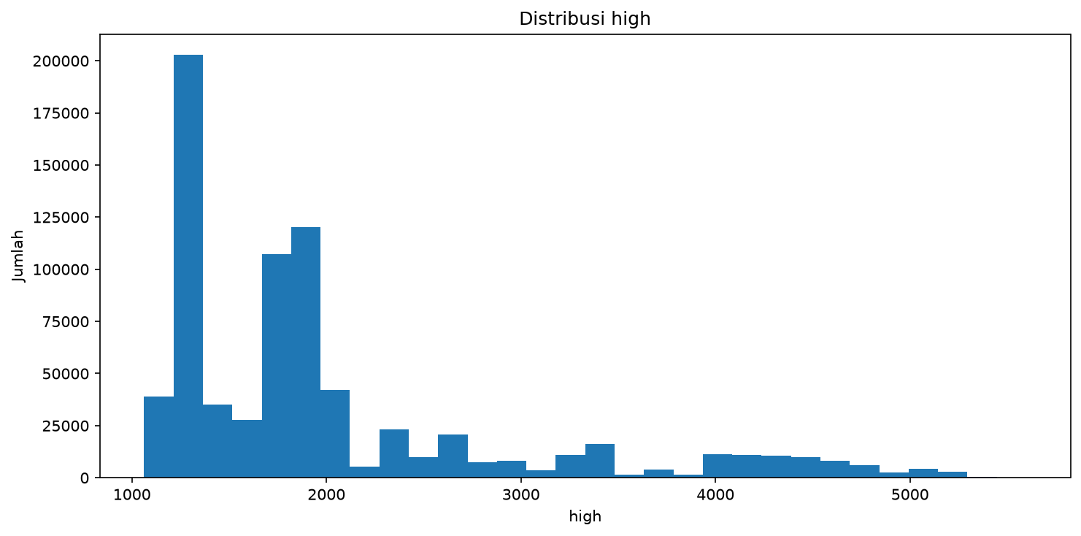
Gambar 6 Histogram harga high
Apa yang terlihat. Histogram high mempertahankan puncak-puncak yang sama seperti open, dengan ekor kanan panjang hingga sekitar 5.600.
Interpretasi. Kemiripan bentuk antar-OHLC adalah konsekuensi natural karena jarak dalam satu candle M5 relatif kecil dibanding perubahan level lintas tahun.
Implikasi. Memasukkan open, high, low, dan close mentah sekaligus dapat menghasilkan multikolinearitas sangat tinggi. Fitur turunan yang merepresentasikan bentuk candle biasanya lebih ringkas.

2.6 Boxplot High
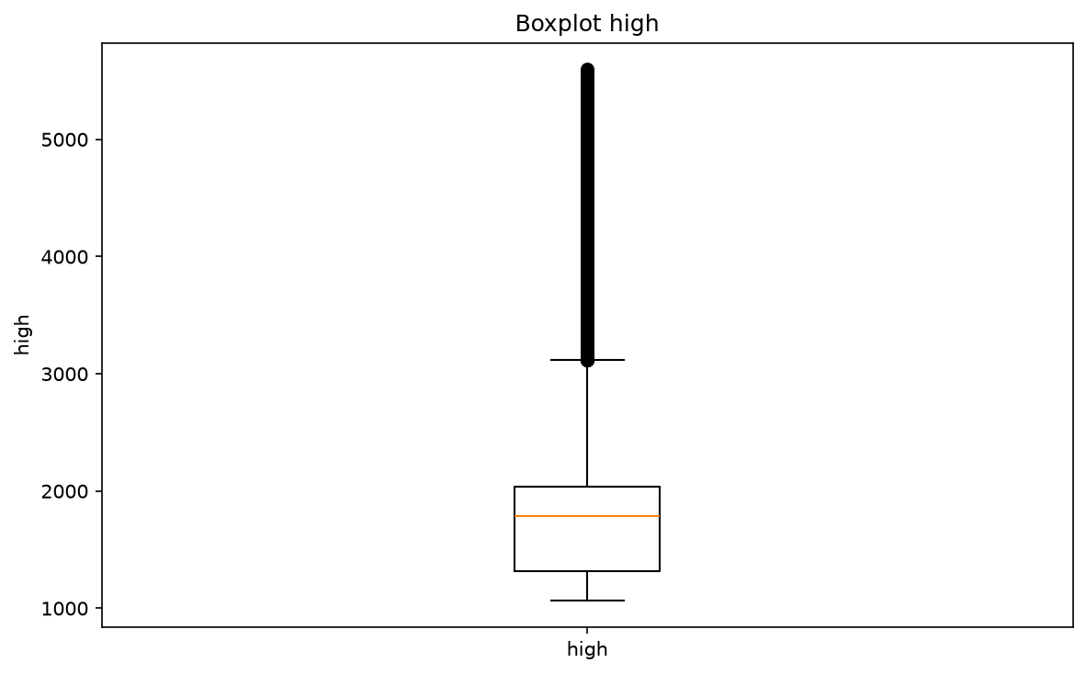
Gambar 7 Ringkasan kuartil dan outlier harga high
Apa yang terlihat. Median dan IQR hampir sama dengan variabel harga lain, sedangkan observasi di atas sekitar 3.100 tampil sebagai deretan outlier.
Interpretasi. Outlier atas bukan kejadian tunggal yang terisolasi, melainkan kumpulan besar observasi dari periode harga tinggi.
Implikasi. Aturan IQR global tidak cocok sebagai satu-satunya filter kualitas untuk deret yang mengalami tren dan structural break.

2.7 Deret Waktu Low
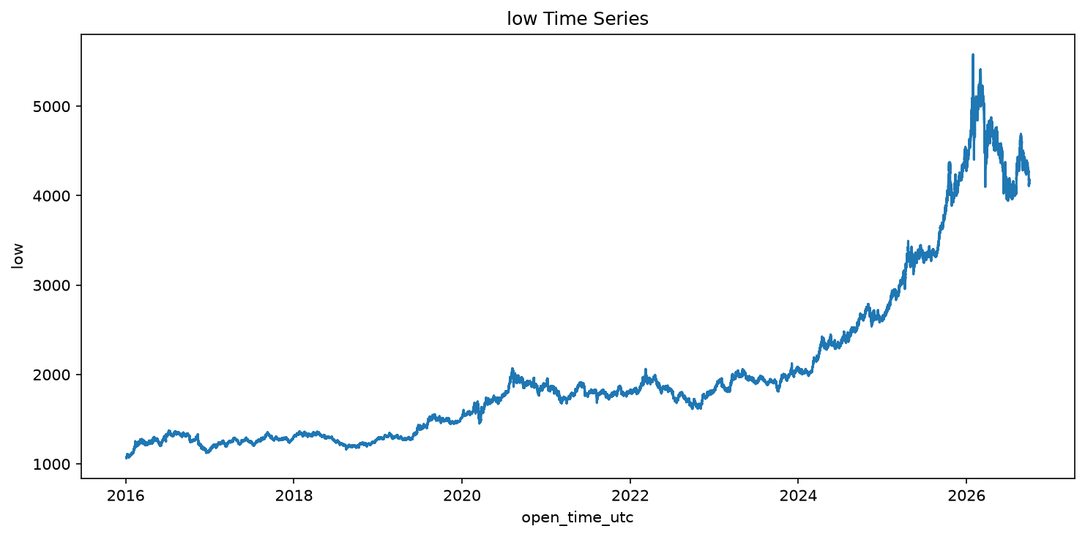
Gambar 8 Harga low sepanjang periode pengamatan
Apa yang terlihat. Low mengikuti struktur jangka panjang yang sama, dengan fase akselerasi sejak 2024 dan volatilitas yang lebih besar di sekitar puncak 2026.
Interpretasi. Kedekatan low dengan OHLC lain menunjukkan konsistensi internal candle secara visual. Pelebaran fluktuasi pada level tinggi mengindikasikan volatilitas absolut yang meningkat.
Implikasi. Perbandingan volatilitas lintas rezim sebaiknya memakai ukuran persentase atau log return agar tidak bias oleh kenaikan level nominal harga.

2.8 Distribusi Low
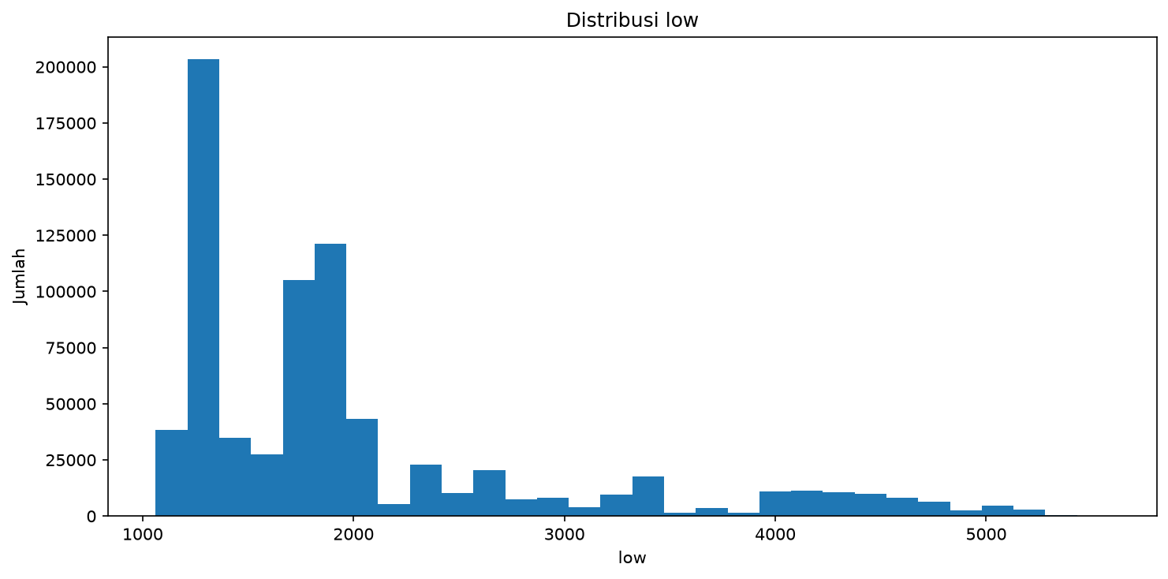
Gambar 9 Histogram harga low
Apa yang terlihat. Distribusi low multimodal dengan massa terbesar pada level historis rendah dan frekuensi yang makin sedikit menuju kisaran di atas 4.000.
Interpretasi. Frekuensi rendah pada level terbaru terjadi karena periode harga tinggi jauh lebih singkat daripada sejarah 2016-2023, bukan karena level tersebut mustahil.
Implikasi. Model yang mempelajari frekuensi global dapat kurang terkalibrasi pada rezim baru karena mayoritas sampel berasal dari level lama.

2.9 Boxplot Low
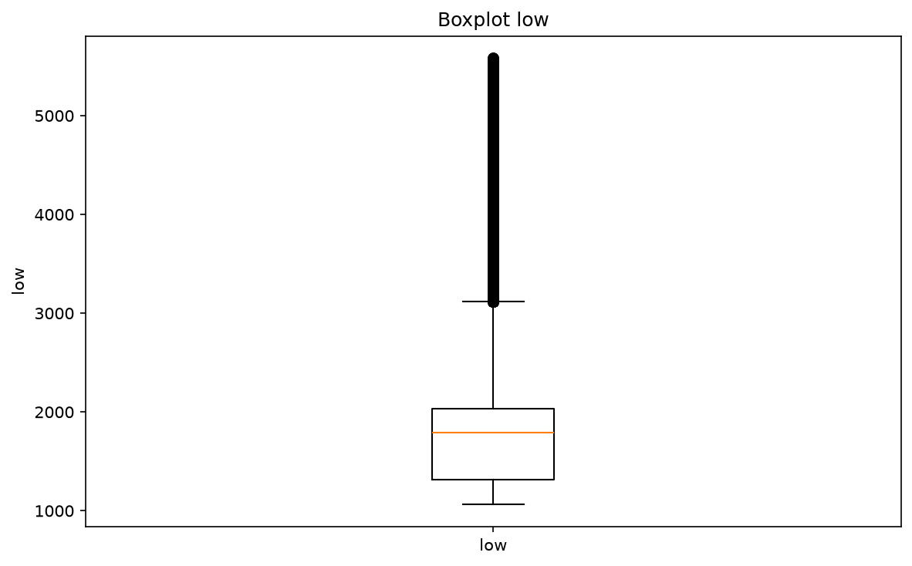
Gambar 10 Ringkasan kuartil dan outlier harga low
Apa yang terlihat. Median low sekitar 1.800 dan whisker atas sekitar 3.100, diikuti banyak titik sampai sekitar 5.600.
Interpretasi. Struktur ini mengonfirmasi right skew dan perubahan level, bukan hanya ekstrem sesaat pada high.
Implikasi. Konsistensi outlier pada seluruh OHLC memperkuat kesimpulan bahwa ini adalah rezim harga baru yang harus dimodelkan, bukan dibuang secara seragam.

2.10 Deret Waktu Close
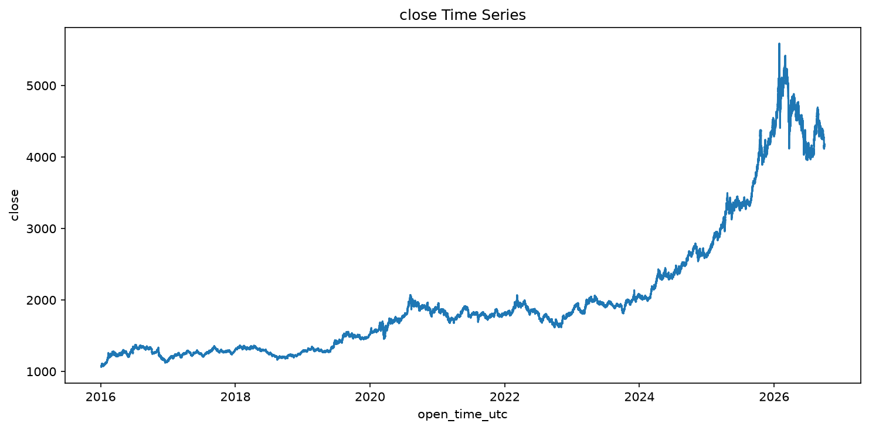
Gambar 11 Harga close sepanjang periode pengamatan
Apa yang terlihat. Close naik dari sekitar 1.100 pada 2016 ke kisaran lebih dari 4.000 pada akhir periode, dengan puncak di atas 5.500 dan koreksi yang tetap mempertahankan level jauh di atas sejarah awal.
Interpretasi. Close memperlihatkan tren, structural breaks, dan volatility clustering. Perubahan 2024-2026 merupakan pergeseran distribusi yang material.
Implikasi. Validasi walk-forward dan monitoring drift diperlukan. Model yang dilatih dominan pada era 2016-2023 dapat mengalami extrapolation risk pada level 2024-2026.

2.11 Distribusi Close
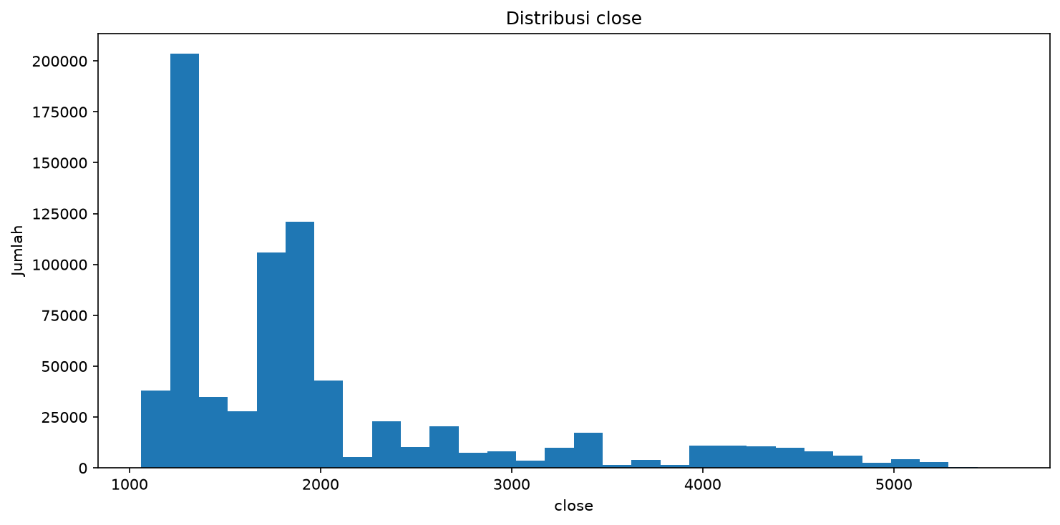
Gambar 12 Histogram harga close
Apa yang terlihat. Histogram close serupa dengan open: puncak besar pada kisaran historis rendah, beberapa mode tambahan, dan ekor panjang ke kanan.
Interpretasi. Distribusi gabungan level close tidak normal dan tidak simetris. Mode-mode tersebut dapat dipetakan ke episode waktu yang berbeda.
Implikasi. Asumsi Gaussian pada level close tidak didukung visual. Jika metode memerlukan distribusi stabil, gunakan return atau perubahan close setelah memeriksa stasioneritas.

2.12 Boxplot Close
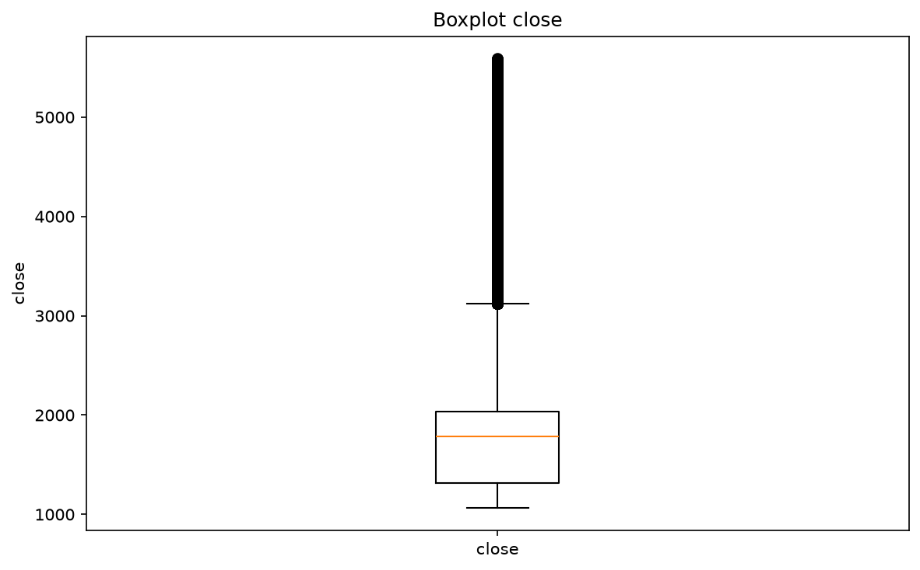
Gambar 13 Ringkasan kuartil dan outlier harga close
Apa yang terlihat. Boxplot close menunjukkan median sekitar 1.800, IQR lebar, dan banyak observasi tinggi di atas whisker sekitar 3.100.
Interpretasi. Ringkasan global menempatkan rezim terbaru sebagai outlier karena sejarah panjang pada level lebih rendah mendominasi kuartil.
Implikasi. Gunakan boxplot per tahun atau rolling window untuk membedakan anomali lokal dari perubahan rezim global.

3.1 Deret Waktu Tick Volume
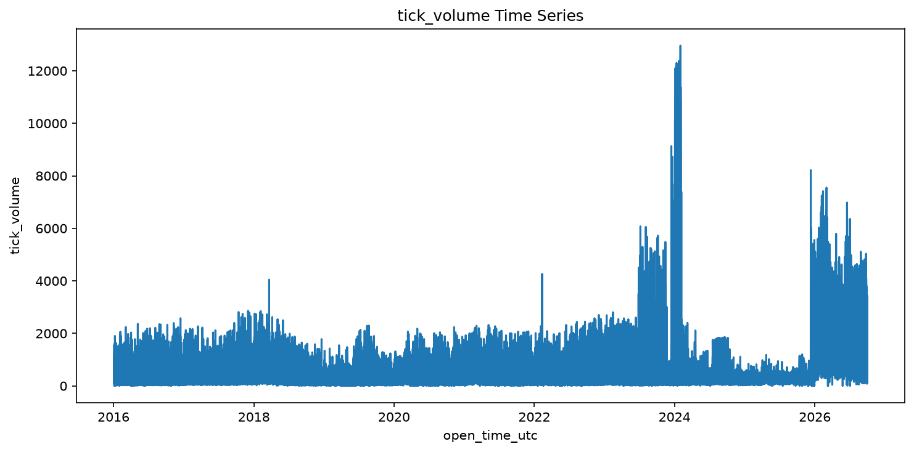
Gambar 14 Perubahan tick volume dari waktu ke waktu
Apa yang terlihat. Tick volume didominasi nilai rendah hingga menengah, tetapi memiliki episode aktivitas yang sangat tinggi. Lonjakan terbesar muncul sekitar 2024 hingga hampir 13.000; level tinggi juga tampak kembali pada 2026.
Interpretasi. Varians dan level tick volume berubah antarperiode. Terlihat pula transisi tajam yang dapat berasal dari kondisi pasar, perubahan feed, spesifikasi simbol, sesi, atau konfigurasi broker.
Implikasi. Tick volume harus dinormalisasi relatif terhadap periode lokal, misalnya z-score rolling atau percentile per sesi, dan perubahan rezim sumber data perlu diaudit.

3.2 Distribusi Tick Volume
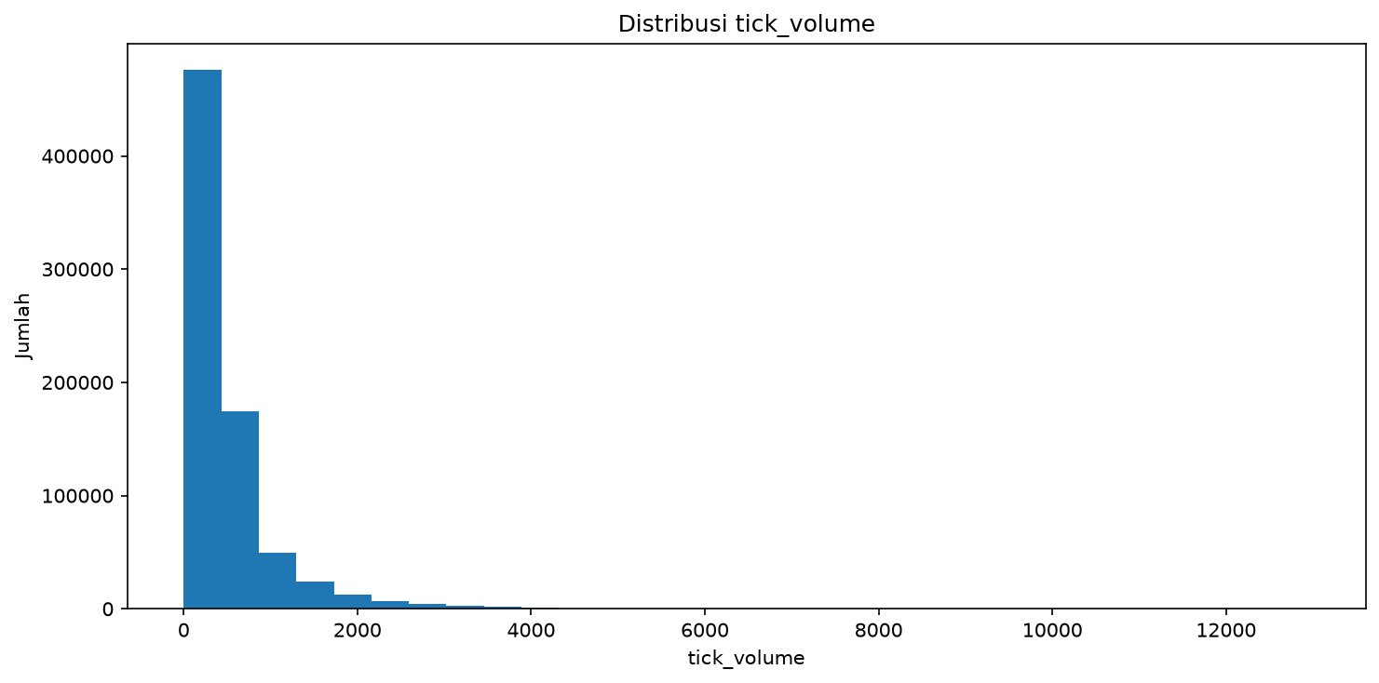
Gambar 15 Histogram tick volume
Apa yang terlihat. Mayoritas observasi berada dekat sisi kiri, sementara ekor kanan memanjang hingga sekitar 13.000.
Interpretasi. Distribusi sangat right-skewed. Nilai ekstrem jarang tetapi material, sehingga rata-rata akan jauh lebih sensitif dibanding median.
Implikasi. Transformasi log1p atau statistik robust layak dipertimbangkan. Nilai ekstrem jangan langsung dihapus karena dapat merepresentasikan periode pasar yang benar-benar aktif.

3.3 Boxplot Tick Volume
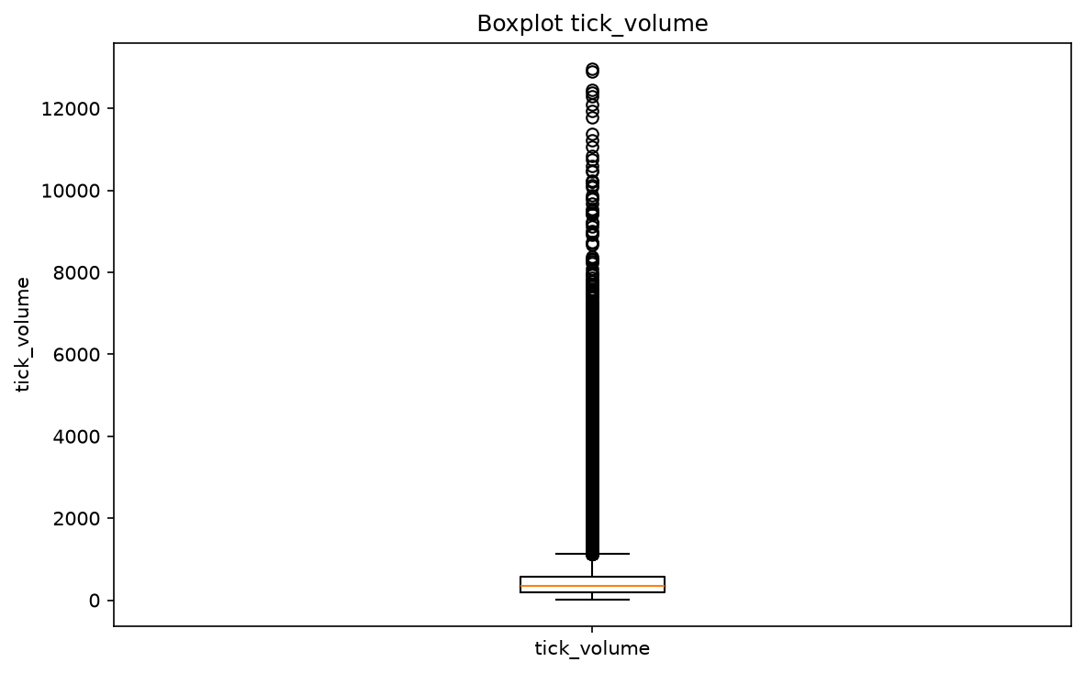
Gambar 16 Ringkasan kuartil dan outlier tick volume
Apa yang terlihat. Median berada pada ratusan rendah, whisker atas sekitar 1.100, dan sangat banyak observasi di atasnya sampai sekitar 13.000.
Interpretasi. Definisi outlier IQR menandai bagian besar dari ekor kanan. Hal ini konsisten dengan data aktivitas berdistribusi berat dan heteroskedastik.
Implikasi. Gunakan threshold kontekstual berdasarkan sesi, periode, dan kualitas feed. Filter global berbasis IQR berisiko membuang periode volatil yang justru penting.

3.4 Deret Waktu Real Volume
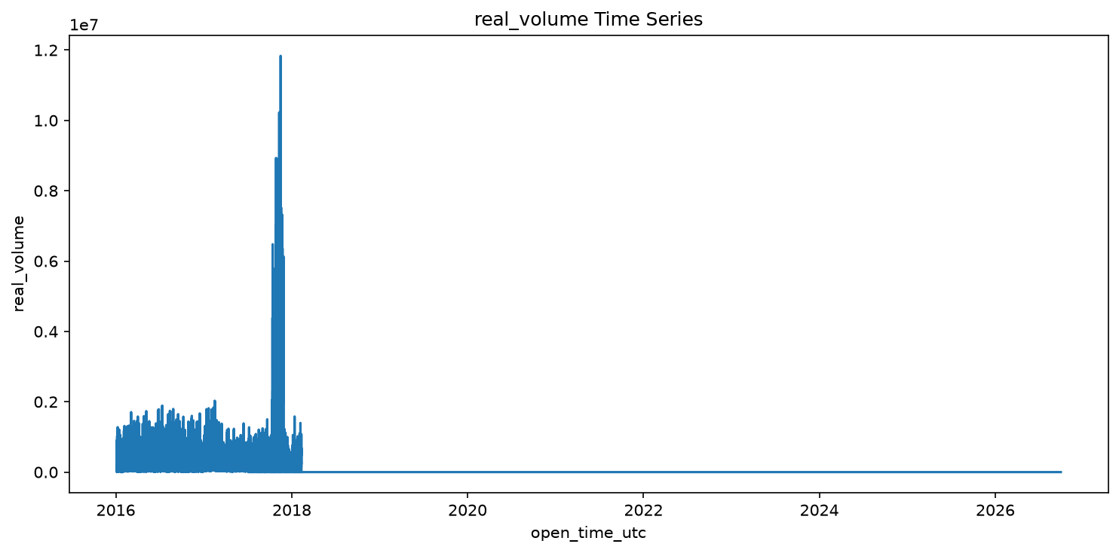
Gambar 17 Perubahan real volume dari waktu ke waktu
Apa yang terlihat. Real volume memiliki nilai besar hingga sekitar 11,8 juta pada 2016-2017, kemudian garis berada hampir tepat di nol sejak sekitar awal 2018 hingga akhir periode.
Interpretasi. Pola terputus ini lebih konsisten dengan perubahan ketersediaan atau semantik feed daripada penurunan aktivitas pasar menjadi nol secara permanen.
Implikasi. Real volume tidak boleh digunakan sebagai fitur kontinu lintas seluruh periode sebelum field broker dan perubahan sumber diverifikasi. Buat indikator availability dan dokumentasikan cutoff.

3.5 Distribusi Real Volume
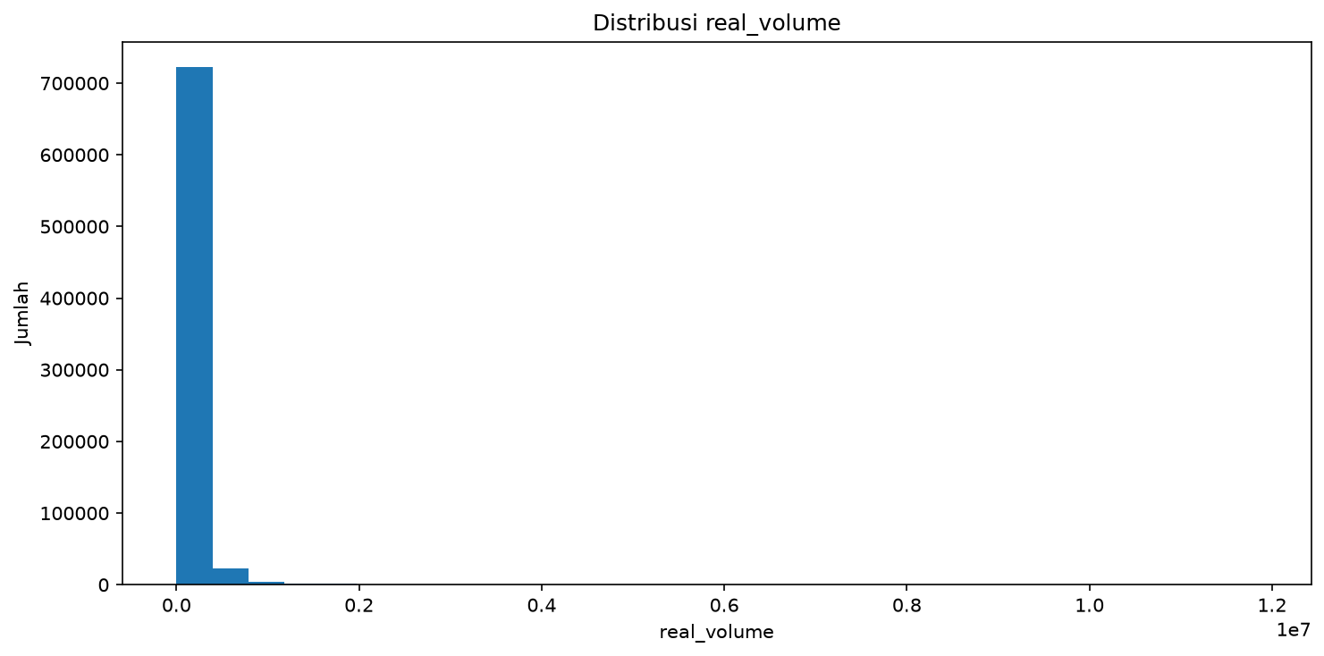
Gambar 18 Histogram real volume
Apa yang terlihat. Batang terbesar menumpuk dekat nol, dengan ekor sangat panjang sampai sekitar 11,8 juta.
Interpretasi. Distribusi merupakan campuran antara banyak nilai nol dan sejumlah nilai positif besar. Ringkasan tunggal atas seluruh periode tidak akan mewakili kedua kondisi tersebut.
Implikasi. Pisahkan analisis menjadi ketersediaan biner dan besaran volume positif. Hitung distribusi volume hanya pada bar ketika field benar-benar tersedia.

3.6 Boxplot Real Volume
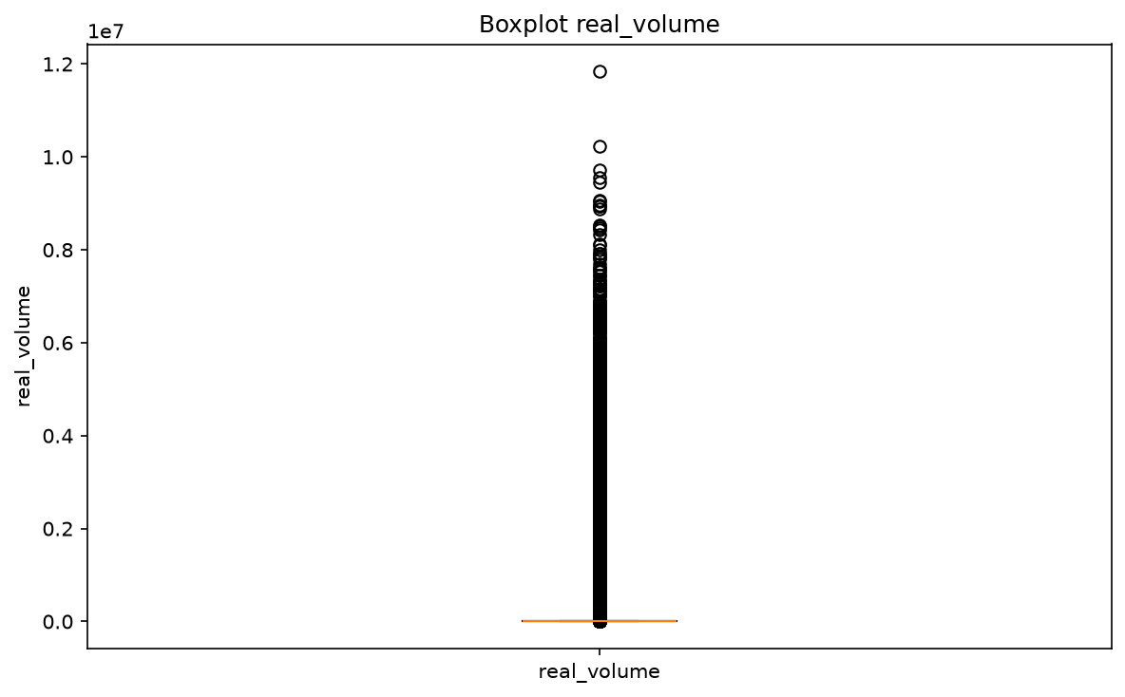
Gambar 19 Ringkasan kuartil dan outlier real volume
Apa yang terlihat. Kotak dan median terkompresi dekat nol, sedangkan nilai positif membentuk deretan outlier hingga sekitar 11,8 juta.
Interpretasi. Dominasi nol membuat IQR hampir tidak informatif untuk besaran volume positif. Semua nilai yang sebenarnya tersedia terlihat ekstrem secara statistik.
Implikasi. Jangan memakai boxplot global ini untuk menghapus outlier. Evaluasi conditional distribution pada real_volume lebih besar dari nol dan audit periode penyediaannya.

4.1 Deret Waktu Spread Price
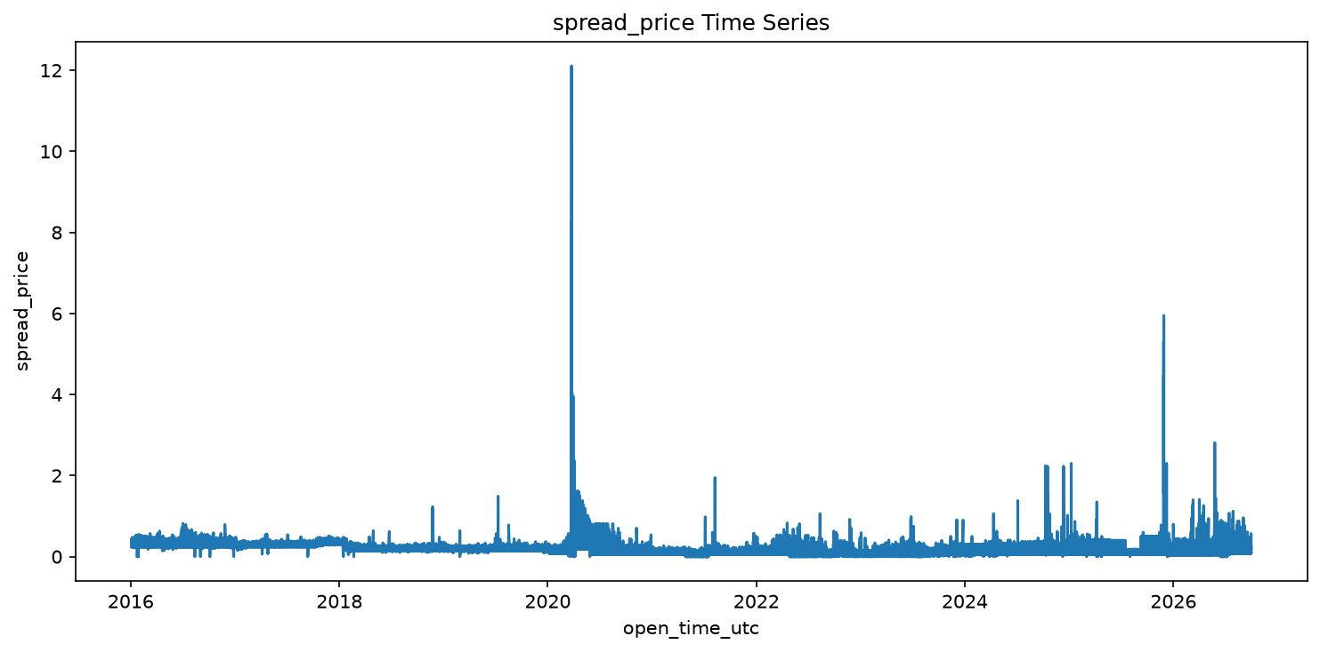
Gambar 20 Perubahan spread price dari waktu ke waktu
Apa yang terlihat. Spread umumnya berada di bawah sekitar 0,5, tetapi terdapat lonjakan luar biasa sekitar 2020 hingga sekitar 12. Setelahnya muncul beberapa spike, termasuk sekitar 6 menjelang 2026.
Interpretasi. Spread bersifat heteroskedastik dan mempunyai kejadian pelebaran yang jarang. Episode ekstrem dapat berkaitan dengan likuiditas tipis, rollover, berita, gap, perubahan kontrak, atau kualitas quote.
Implikasi. Analisis strategi harus memasukkan spread dinamis, bukan biaya tetap. Timestamp spike perlu dicocokkan dengan kalender dan status kualitas sebelum diberi label error.

4.2 Distribusi Spread Price
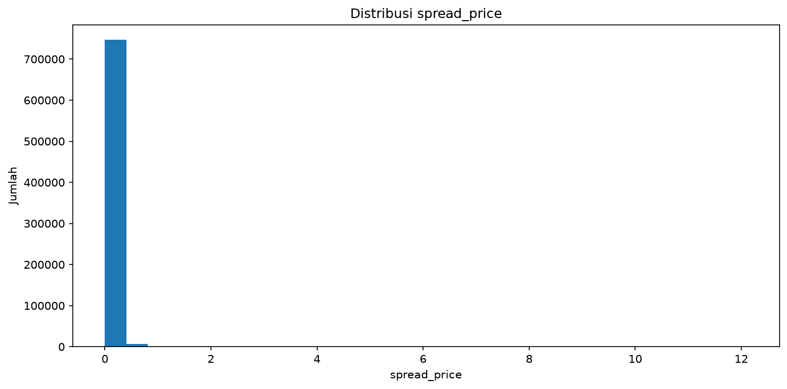
Gambar 21 Histogram spread price
Apa yang terlihat. Hampir seluruh massa berada dekat nol, sementara sumbu memanjang sampai lebih dari 12 karena sedikit observasi ekstrem.
Interpretasi. Distribusi sangat right-skewed dan heavy-tailed. Mean spread kemungkinan dipengaruhi kuat oleh spike.
Implikasi. Laporkan median, kuantil tinggi, dan expected shortfall biaya, bukan hanya rata-rata. Plot log-scale atau histogram terpotong dapat membantu membaca bagian pusat distribusi.

4.3 Boxplot Spread Price
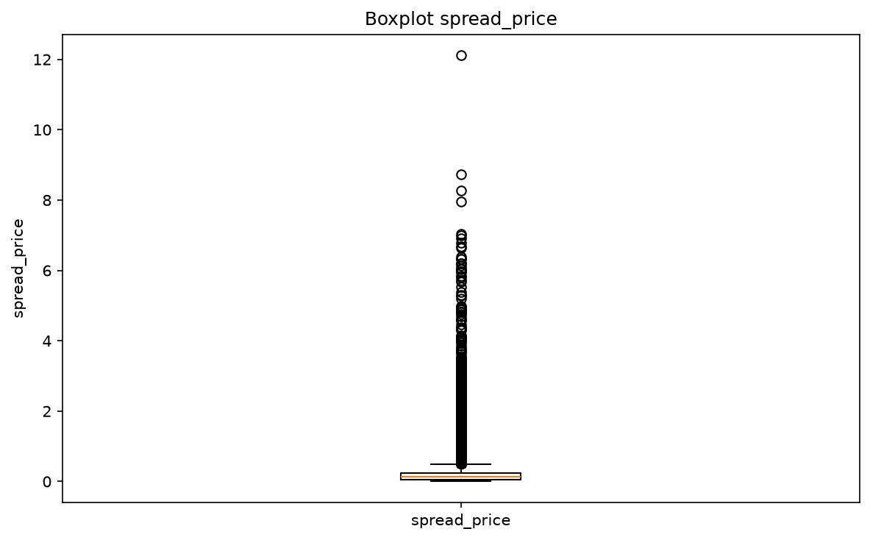
Gambar 22 Ringkasan kuartil dan outlier spread price
Apa yang terlihat. Median dan IQR berada sangat dekat nol, whisker atas sekitar 0,5, lalu banyak outlier hingga 12.
Interpretasi. Kondisi normal relatif rapat, sedangkan pelebaran spread membentuk risiko ekor. Kejadian ekstrem jarang tetapi dapat mendominasi biaya eksekusi.
Implikasi. Gunakan aturan risiko yang sensitif terhadap kuantil spread dan hentikan simulasi eksekusi pada kondisi biaya yang tidak layak, tanpa menghapus bukti episode tersebut dari dataset.

5 Hubungan Close dan Tick Volume
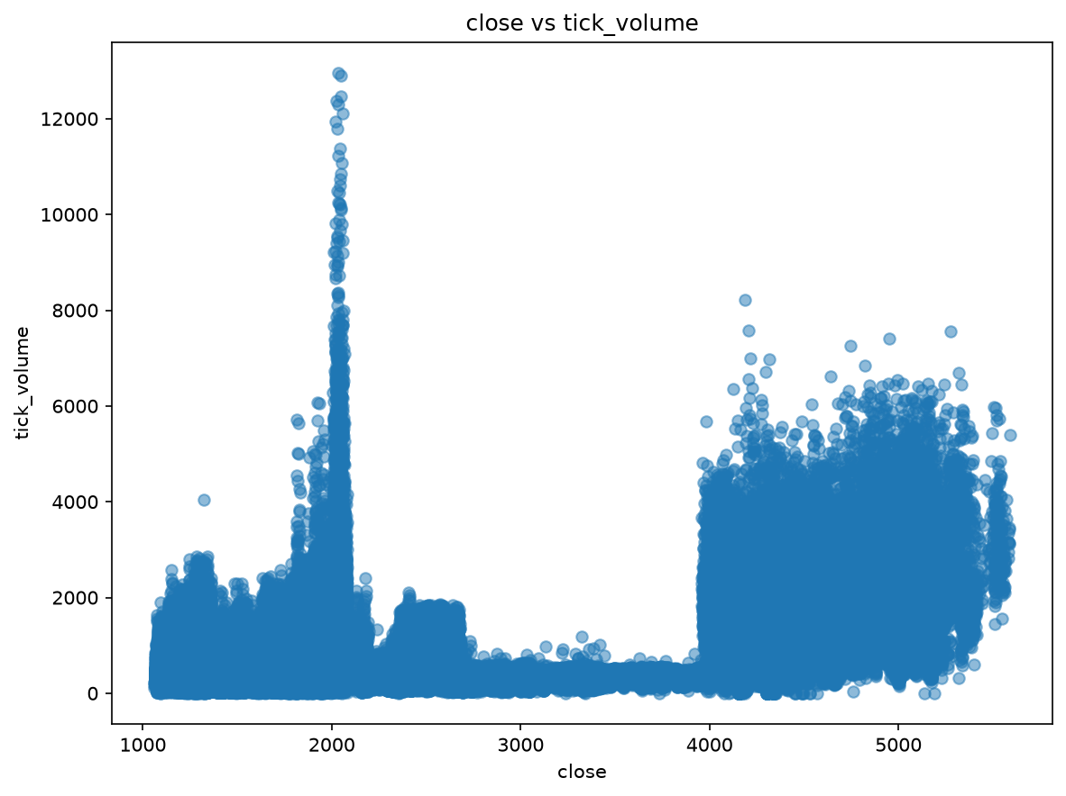
Gambar 23 Scatter close terhadap tick volume
Apa yang terlihat. Titik membentuk beberapa blok: level harga sekitar 1.000-2.100 dengan rentang volume lebar, level sekitar 2.200-3.900 dengan volume relatif lebih rendah, dan level sekitar 4.000-5.600 dengan tick volume kembali lebih tinggi.
Interpretasi. Pola klaster menunjukkan hubungan dipengaruhi waktu dan rezim. Pada close sekitar 2.000 terdapat spike volume terbesar, sedangkan pada harga tinggi hubungan terlihat lebih menyebar dan tidak membentuk satu garis.
Batas kesimpulan. Grafik tidak membuktikan bahwa kenaikan harga menyebabkan perubahan volume atau sebaliknya. Kepadatan titik juga dapat menutupi struktur sesi dan urutan waktu.
Implikasi. Analisis lanjutan perlu mewarnai titik berdasarkan tahun atau rezim, menghitung korelasi Spearman perperiode, dan menguji hubungan antara return atau volatilitas dengan volume, bukan hanya level close.

Kesimpulan dan Rekomendasi
Kesimpulan. Visual EDA menunjukkan dataset yang lengkap secara NaN tetapi tidak homogen secara waktu. Harga, tick volume, real volume, dan spread mengalami perubahan level, variasi, dan ketersediaan yang material. Perlakuan statistik global tanpa konteks waktu berisiko menghasilkan kesimpulan yang bias.
Keputusan analitis. Pertahankan kejadian ekstrem sampai provenance dan timestamp diverifikasi. Pisahkan rezim, gunakan transformasi robust, dan dokumentasikan nilai nol yang bersifat struktural sebelum data dipakai untuk feature engineering atau model.

Prioritas Tindak Lanjut
Prioritas | Dasar visual | Tindak lanjut
Pisahkan rezim waktu | Harga dan volume berubah level secara nyata sepanjang 2016-2026. | Gunakan split berbasis waktu dan evaluasi perperiode; hindari random split yang mencampur rezim lama dan baru.
Transformasi volume | Tick volume dan spread memiliki ekor kanan panjang. | Pertimbangkan log1p, winsorization yang terdokumentasi, atau estimator robust tanpa menghapus kejadian ekstrem secara otomatis.
Audit real volume | Nilai aktif hanya terlihat hingga sekitar awal 2018, lalu hampir seluruhnya nol. | Tambahkan indikator ketersediaan dan jangan memakai real_volume sebagai fitur kontinu sebelum provenance broker dikonfirmasi.
Bangun fitur relatif | Level harga nominal nonstasioner dan multimodal. | Untuk pemodelan, prioritaskan return, range, perubahan spread, volatilitas, dan normalisasi rolling daripada level harga mentah saja.
Validasi lonjakan spread | Ada puncak sekitar 12 pada 2020 serta lonjakan lebih kecil setelahnya. | Cocokkan timestamp dengan sesi, rollover, news, gap, dan kualitas quote sebelum memutuskan apakah data dipertahankan.
Uji hubungan nonlinier | Scatter close-volume membentuk beberapa klaster. | Hitung korelasi perrezim dan gunakan plot atau model nonlinier; jangan menafsirkan korelasi global sebagai hubungan kausal.

Catatan Akhir
Validasi kuantitatif. Dokumen ini sebaiknya dilengkapi dengan tabel jumlah observasi, minimum, kuartil, maksimum, proporsi nol, korelasi perperiode, serta daftar timestamp untuk spike volume dan spread. Langkah tersebut akan mengubah pembacaan visual menjadi temuan yang dapat diaudit.

